**Rouelle de porc au vin rouge et à la moutarde**

**Pour 4 personnes**

1 rouelle de porc (environ1.5kg)

200ml de vin rouge

2 cuil à soupe porto

2 cuil à soupe sauce soja

2 cuil à soupe moutarde

100g de miel+1 cuil à soupe

Sauge

2 fenouils

Huile d'olive

Sel, poivre

1 cuil à café bombée de maïzena

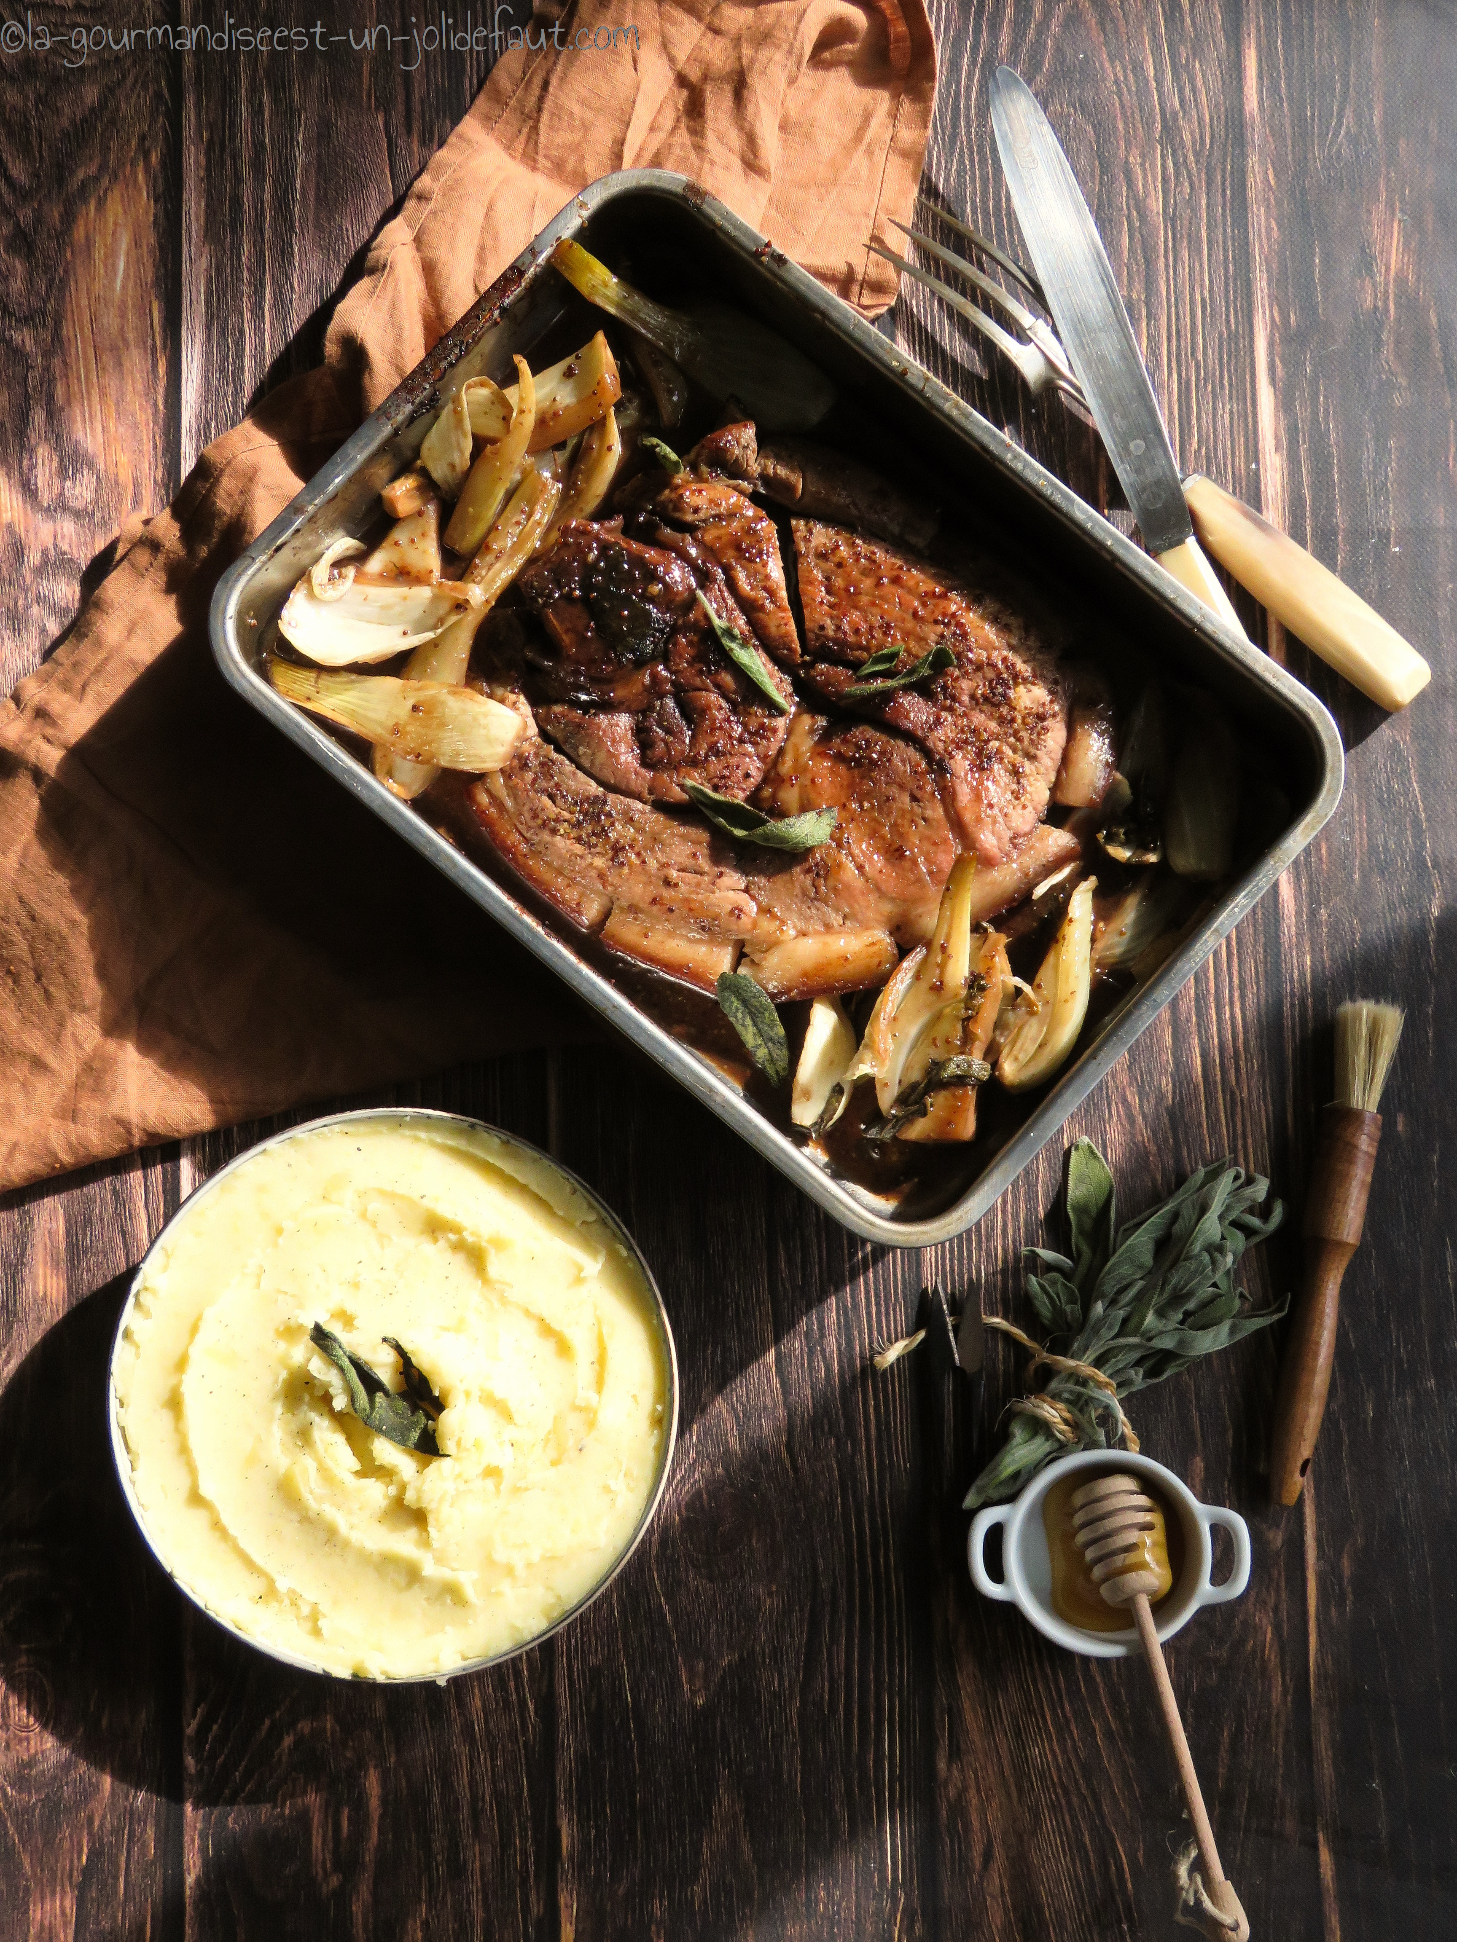

La veille préparez la marinade: Dans un bol mélangez le vin rouge, le porto, la sauce soja et le miel.

Déposez la rouelle de porc dans un grand plat à gratin ou dans une cocotte en fonte. Badigeonnez-la de moutarde des deux cotés (1 cuillère à soupe sur chaque face), versez la marinade dans le plat et arrosez la rouelle, ajoutez quelques feuilles de sauge et de laurier, couvrez avec un film alimentaire et réservez au frigo pour la nuit.

Le jour J: Préchauffez le four à 180°C.

Faites chauffer un filet d'huile d'olive dans une grande poêle, et faites dorer la rouelle des deux coté à feu vif.

Replacez la viande dans le plat à gratin. Coupez les fenouils en quartiers et répartissez-les autour de la rouelle de porc, arrosez la viande et les légumes avec la marinade, déposez une plaque de four sur le plat et enfournez à 180°C pendant 1 heure.

A la sortie du four, faites fondre 1 cuillère à soupe de miel dans la poêle qui vous a servie précédemment, puis faites griller la rouelle sortie du four de chaque cotés à feu vif. Remplacez la viande par les quartiers de fenouil pour les faire dorer à leur tour et pour finir retirer-les de la poêle, versez la marinade à la place ajoutez 1 cuillère à café bombée de maïzena, mélangez et laissez la sauce s'épaissir un peu.

Remettez tout les ingrédients dans le plat, et servez chaud accompagné d'une purée maison